Презентация к лабораторной работе №11

Ермолаев А.М.

# Презентация к лабораторной работе №11

# Цель работы

Изучить основы программирования в оболочке ОС UNIX. Научится писать более сложные командные файлы с использованием логических управляющих конструкций и циклов.



цель

# Выполнение работы

## Выполнение задания 1

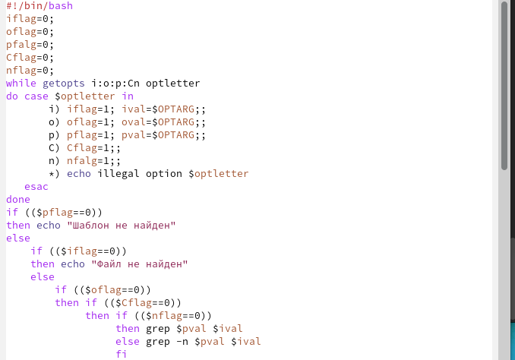

листинг первой программы

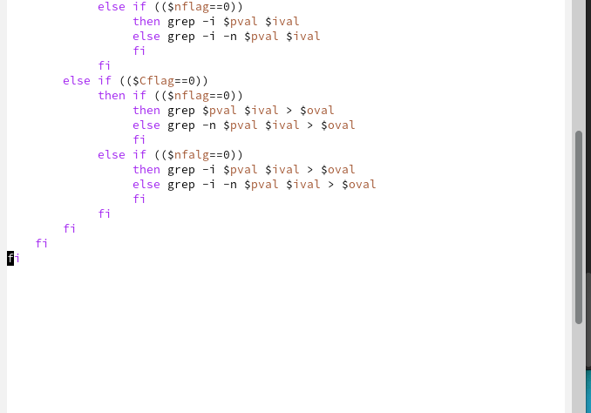

листинг первой программы

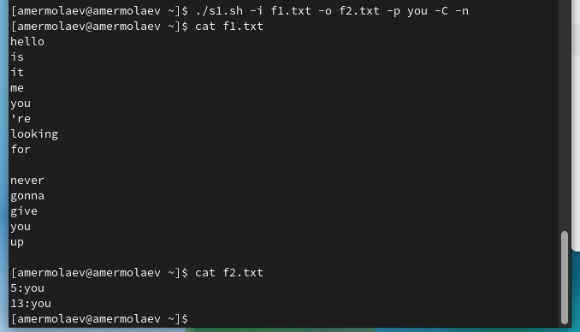

работа первой программы

## Выполнение задания 2

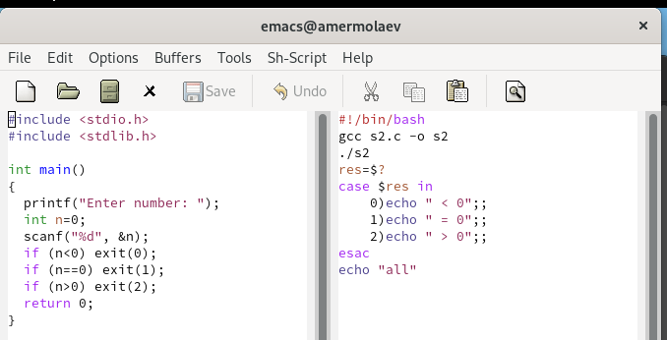

листинг второй программы

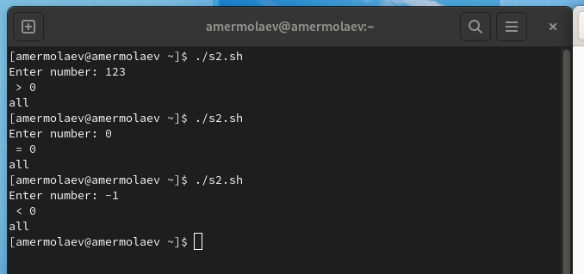

работа первой программы

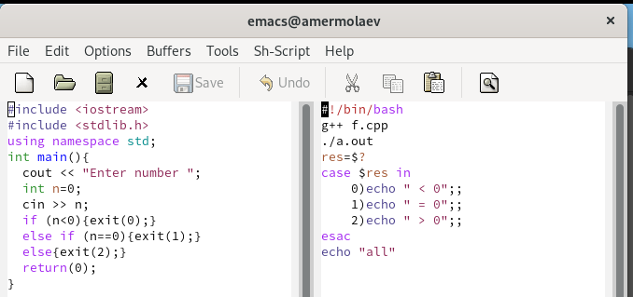

листинг второй программы

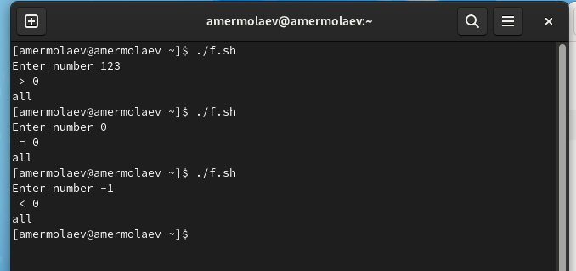

работа первой программы

## Выполнение задания 3

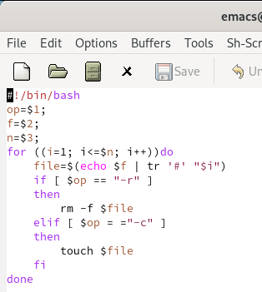

листинг третьей программы

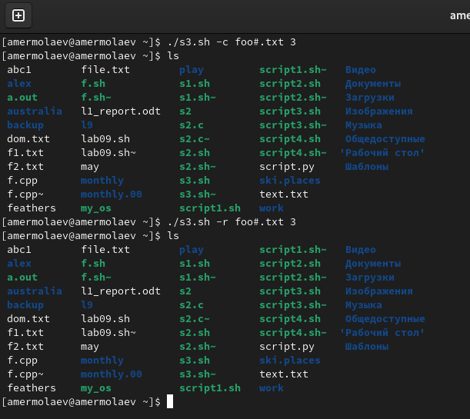

работа третьей программы

## Выполнение задания 4

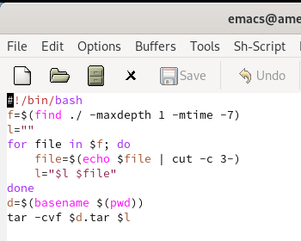

листинг четвертой программы

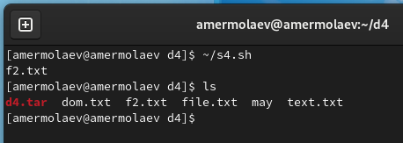

работа четвертой программы

# Вывод

## В рамках выполнения работы я изучил основы программирования в оболочке ОС UNIX и научился писать более сложные командные файлы с использованием логических управляющих конструкций и циклов.



s

# Финал



s